Практичне заняття 2. Моделювання потенціальних полів

Провести моделювання потенціального поля за заданою залежністю потенціалу U(x) від відстані між атомами в одновимірній задачі:
- 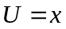;
- 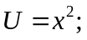
- 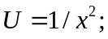
- 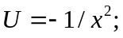
- 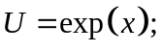
- 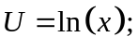
- 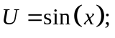
- 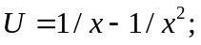
- 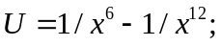
- 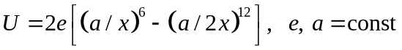;
- 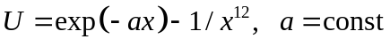;
- 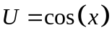.
Знайти:
  - діючу силу 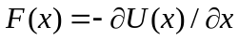;
  - рівноважне положення частинок x₀ за формулою 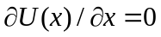;
  - енергію частинок в рівноважному положенні U(x₀);
  - провести дослідження потенціалу U(x) (на екстремум) та рівноважного положення на стійкість;
  - чисельно побудувати залежності F(x) та U(x) на одному рисунку.
Розв’язати пункти а) та б) в тривимірному просторі для центрально - симетричних сил, замінивши відстань на модуль відстані 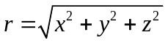. Чисельно побудувати залежності 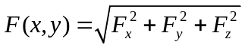, де та 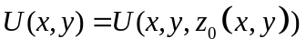, замінивши відстань на залежність для рівноважного положення z₀(x,y), знайденого за формулою 

